**《大模型算法与实践》课程作业报告**

**一、任务背景**

简要介绍本次作业的任务目标：

* 使用 SFT 或 RLHF 方法完成大模型适配与验证。
* 说明所选方法的意义与场景应用。
* 简述所用大模型的背景（如 Qwen、LLaMA、ChatGLM、BERT 等）及其用途。

在日常使用大模型进行学术研究和论文搜索过程中，常出现“幻觉”（hallucination）问题，表现为模型生成了虚构或不真实的论文标题、引用信息，影响了研究效率与准确性。

因此，本项目聚焦于构建一个更可靠的论文索引问答大模型，旨在通过 SFT（Supervised Fine-Tuning）方法，在高质量学术问答数据上微调基础模型，使其在处理与学术文献相关的问题时，能够生成更真实、更准确的回答，从而提升科研助手类模型的可用性与可靠性。

1. **数据准备与处理**

2.1 数据来源

来源：Hugging Face Datasets:almanach/arxiv_abstracts_2025 [almanach/arxiv_abstracts_2025 at main](https://huggingface.co/datasets/almanach/arxiv_abstracts_2025/tree/main/data)

格式：包含论文标题、摘要、年份、url等信息的结构化 JSON 或 QA 格式数据

2.2 数据预处理流程

原始数据：

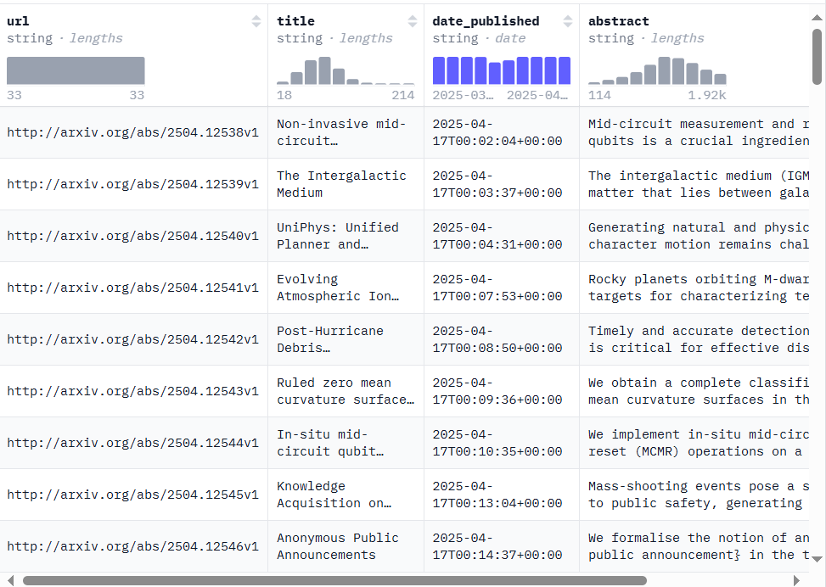

* 转换为SFT格式：

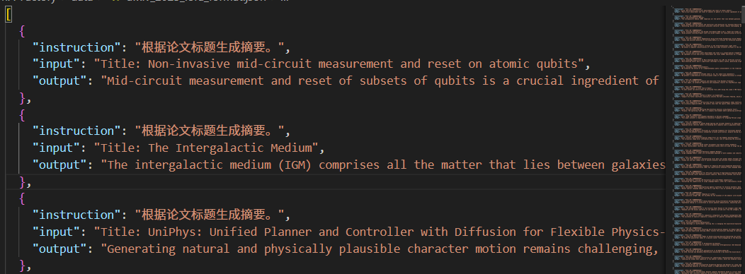

图2-1 数据展示图

* Tokenization 使用 QwenTokenizer
* 划分训练集：验证集 = 8:2，共 2900 条训练数据

2.3 模型适配策略

* 基础模型选择：Qwen3-4B，体积较小
* 微调策略：使用 QLoRA 技术在原模型上做参数高效微调
* 框架：LLaMA-Factory + Transformers

1. **模型训练与适配流程**

3.1 训练方法

方法：SFT（监督微调）

框架：LLaMA-Factory

3.2 训练配置

基础参数：

微调方法：lora

训练轮数: 200epoch

学习率：1e-4

Batch Size：8（每张显卡）

设备：NVIDIA A800 40G * 4

训练时间：约 4 小时

量化等级: 8

量化方法：bitsandbytes

【详细参数见文末】

3.3 训练日志截图

(训练的时候忘记截图,后补截图)

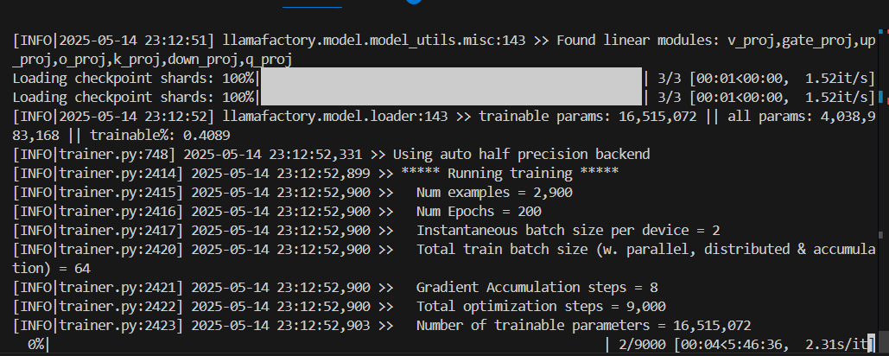

3-1训练过程图

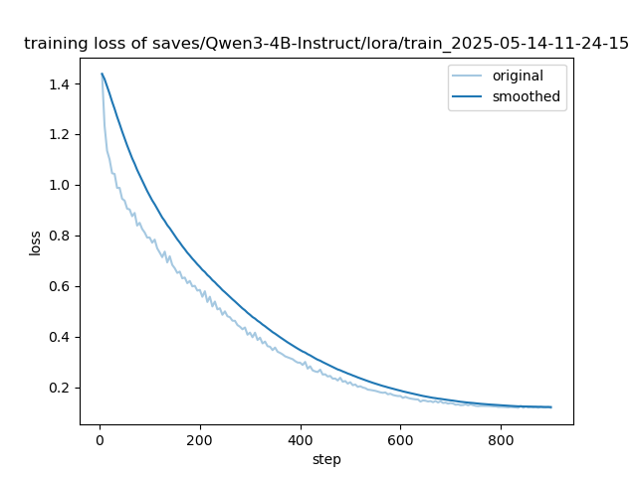

3-2 loss曲线图

从图3-2训练损失曲线可以看出，Qwen3-4B-Instruct 模型在微调过程中表现出良好的收敛性。loss 从初始的 1.45 逐步下降至 0.1 以下，且未出现明显震荡或反弹，说明所选微调数据与训练参数设置合理，模型成功学习了输入-输出之间的映射关系。

所有结果：

{

    "epoch": 200.0,

    "eval_loss": 2.676551103591919,

    "eval_runtime": 8.6866,

    "eval_samples_per_second": 66.769,

    "eval_steps_per_second": 2.187,

    "num_input_tokens_seen": 82212160,

    "total_flos": 1.800459624520876e+18,

    "train_loss": 0.36701159569952224,

    "train_runtime": 18145.4382,

    "train_samples_per_second": 25.368,

    "train_steps_per_second": 0.098

}

1. **实验结果与分析**

4.1 示例对比

输入问题:请推荐 2022 年图神经网络的代表论文

微调前输出：

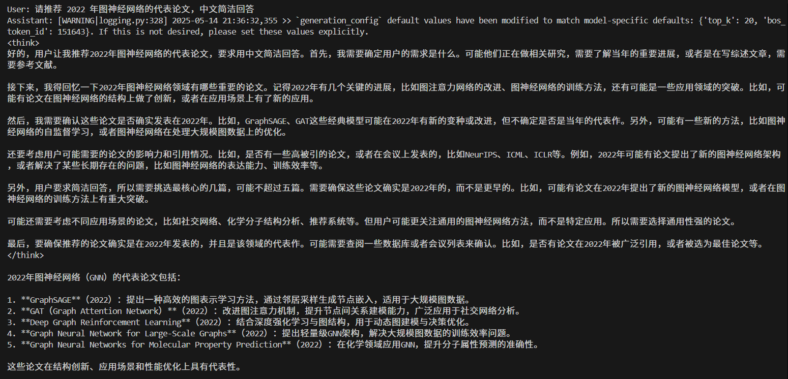

图4-1 微调前输出

微调后输出：

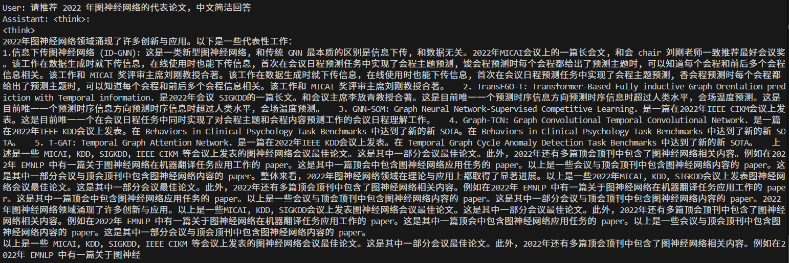

图4-2 微调后输出

4.2 指标评估

{

    "predict_bleu-4": 44.622883712121215,

    "predict_model_preparation_time": 0.0037,

    "predict_rouge-1": 33.66291136363637,

    "predict_rouge-2": 12.16427117768595,

    "predict_rouge-l": 22.5666858815427,

    "predict_runtime": 3880.2252,

    "predict_samples_per_second": 0.747,

    "predict_steps_per_second": 0.094

}

4.3 分析与讨论

* 微调有效减少了模型幻觉现象，能输出真实存在的论文
* 数据覆盖不足仍是主要误答原因
* 对于未见领域或年份模型仍存在信口开河风险

1. **总结与反思**

本次实验验证了通过监督微调（SFT）可以有效缓解大模型在学术问答场景中的幻觉问题，提升了其作为“科研助手”的实用性。在实际过程中，也发现了模型仍存在以下不足：

* 对新领域或较偏专业问题依赖训练数据质量
* 幻觉未能完全消除，有待结合检索增强（RAG）进一步优化

未来可考虑：

* 加入检索组件实现 RAG + SFT 联合优化
* 微调更大参数量模型（如 Qwen-1.5-4B）以增强泛化能力
* 使用 ChatGPT/GPT-4 等辅助构造更多 QA 样本进行增强训练

报错问题：

LLama Factory多卡报错ModuleNotFoundError: No module named ‘llamafactory‘解决方法

export PATH="/data0/wengcchuang/anconda3/bin:$PATH"

1. **附录**

GitHub 链接（可选）：https://github.com/new-bie-bit/LLaMA-Factory

训练数据样例截图：(训练的时候忘记截图,后补截图)



验证数据样例截图：

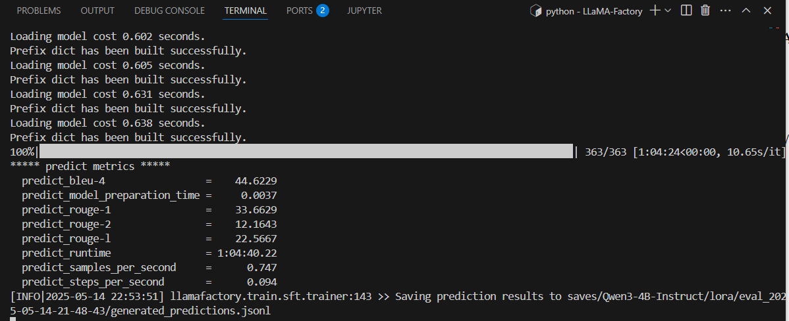

模型训练脚本和参数配置：

训练脚本：

CUDA_VISIBLE_DEVICES=4,5,6,7 python src/webui.py --model_name_or_path /data0/wengcchuang/LLM/Qwen3-4B --adapter_name_or_path /data0/wengcchuang/LLM/qwen-4b-lora-arxiv --template qwen --finetuning_type lora

Chat脚本：

llamafactory-cli chat examples/inference/qwen_lora_sft.yaml

全参数配置：

top.booster: auto

top.checkpoint_path: []

top.finetuning_type: lora

top.model_name: Qwen3-4B-Instruct

top.quantization_bit: none

top.quantization_method: bnb

top.rope_scaling: none

top.template: qwen3

train.additional_target: ''

train.apollo_rank: 16

train.apollo_scale: 32

train.apollo_target: all

train.apollo_update_interval: 200

train.badam_mode: layer

train.badam_switch_interval: 50

train.badam_switch_mode: ascending

train.badam_update_ratio: 0.05

train.batch_size: 8

train.compute_type: bf16

train.create_new_adapter: false

train.cutoff_len: 2048

train.dataset:

- arxiv_2025_lora_format

train.dataset_dir: data

train.ds_offload: false

train.ds_stage: none

train.extra_args: '{"optim": "adamw_torch"}'

train.freeze_extra_modules: ''

train.freeze_trainable_layers: 2

train.freeze_trainable_modules: all

train.galore_rank: 16

train.galore_scale: 2

train.galore_target: all

train.galore_update_interval: 200

train.gradient_accumulation_steps: 8

train.learning_rate: 1e-4

train.logging_steps: 5

train.lora_alpha: 16

train.lora_dropout: 0

train.lora_rank: 8

train.lora_target: ''

train.loraplus_lr_ratio: 0

train.lr_scheduler_type: cosine

train.mask_history: false

train.max_grad_norm: '1.0'

train.max_samples: '100000'

train.neat_packing: false

train.neftune_alpha: 0

train.num_train_epochs: '100'

train.packing: false

train.ppo_score_norm: false

train.ppo_whiten_rewards: false

train.pref_beta: 0.1

train.pref_ftx: 0

train.pref_loss: sigmoid

train.report_to:

- none

train.resize_vocab: false

train.reward_model: []

train.save_steps: 100

train.swanlab_api_key: ''

train.swanlab_link: ''

train.swanlab_mode: cloud

train.swanlab_project: llamafactory

train.swanlab_run_name: ''

train.swanlab_workspace: ''

train.train_on_prompt: false

train.training_stage: Supervised Fine-Tuning

train.use_apollo: false

train.use_badam: false

train.use_dora: false

train.use_galore: false

train.use_llama_pro: false

train.use_pissa: false

train.use_rslora: false

train.use_swanlab: false

train.val_size: 0

train.warmup_steps: 0